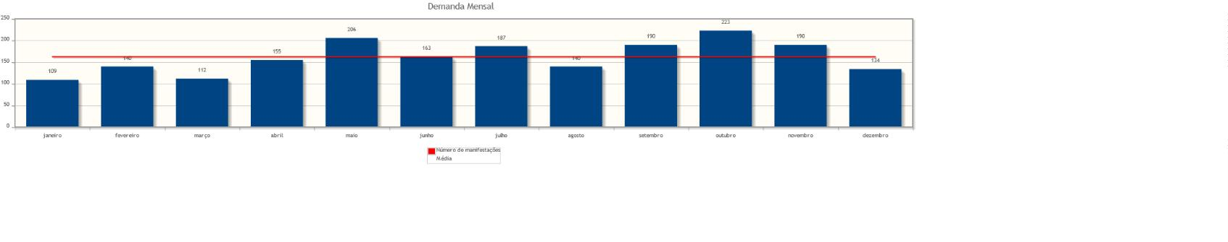

Emitido em:
8/01/2026
8:55:50
Relatórios da Ouvidoria
0
0
Intervalo de datas: 01/01/2025 a 31/12/2025.
Critérios do relatório
Período: 01/01/2025 a 31/12/2025
Demanda Mensal
Quantidade de manifestações criadas, por mês.

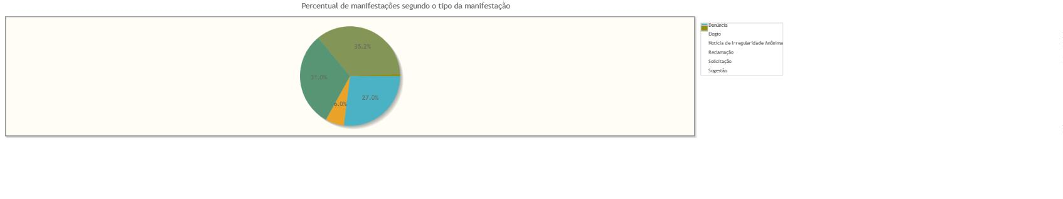
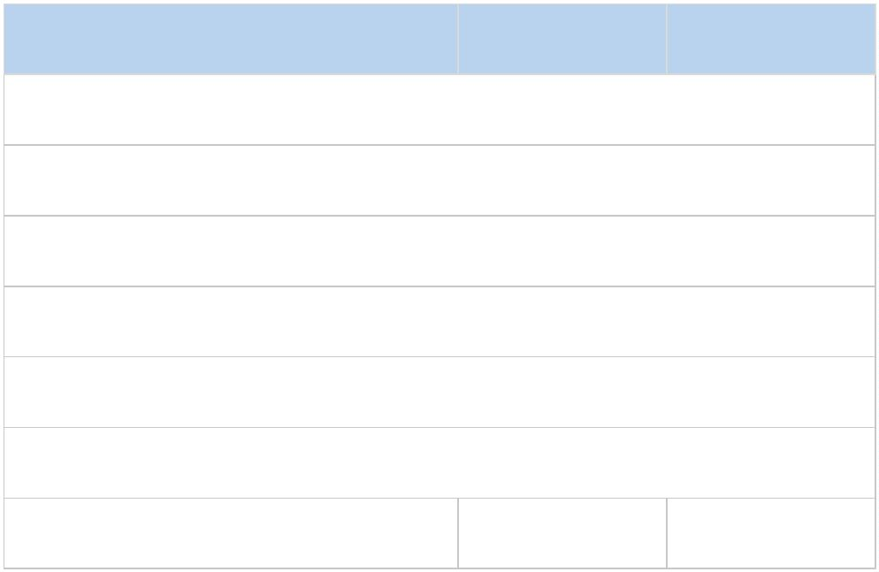
Manifestações por tipo
Tipo de manifestação
Quantidade
%
26,99%
5,95%
Denúncia
526
116
Elogio
Notícia de Irregularidade Anônima
1
0,05%
Reclamação
Solicitação
Sugestão
Total
605
687
14
31,04%
35,25%
0,72%
1949
100,00%

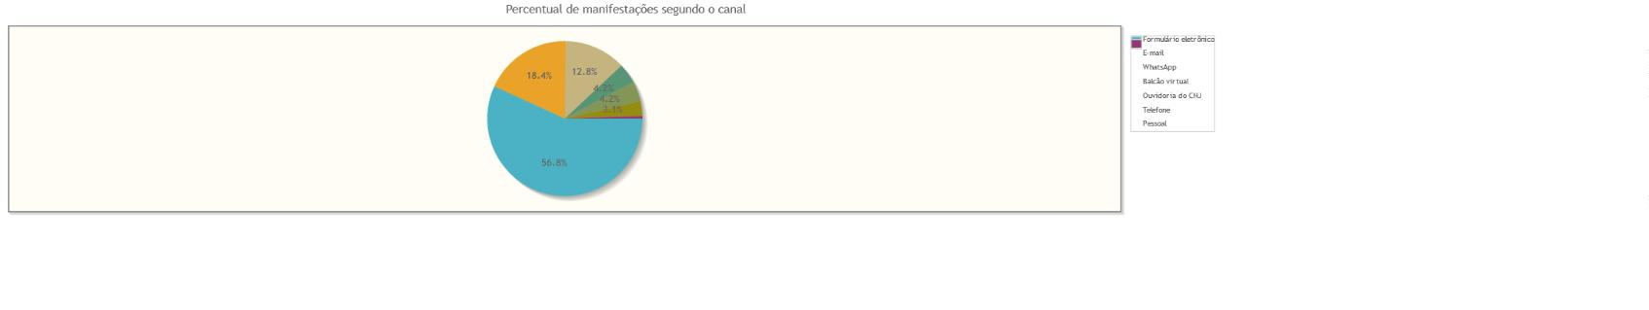
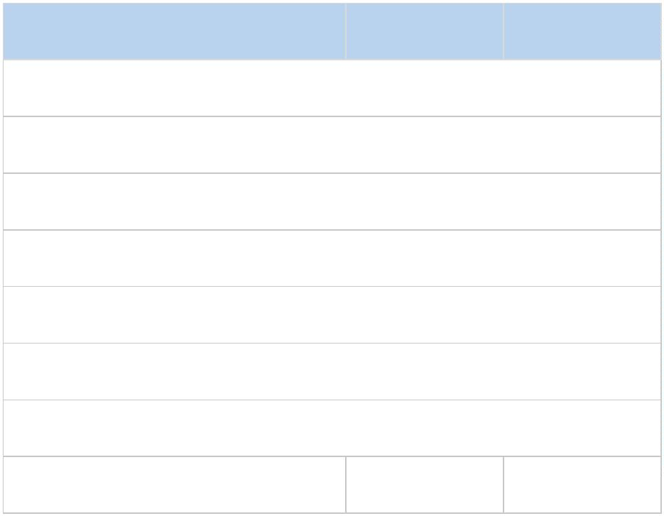
Manifestações por canal
Canal
Quantidade
%
56,85%
18,37%
12,83%
4,16%
Formulário eletrônico
E-mail
1108
358
250
81
WhatsApp
Balcão virtual
Ouvidoria do CNJ
Telefone
81
4,16%
61
3,13%
Pessoal
10
0,51%
Total
1949
100,00%

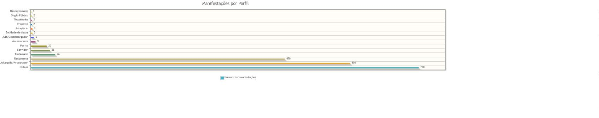
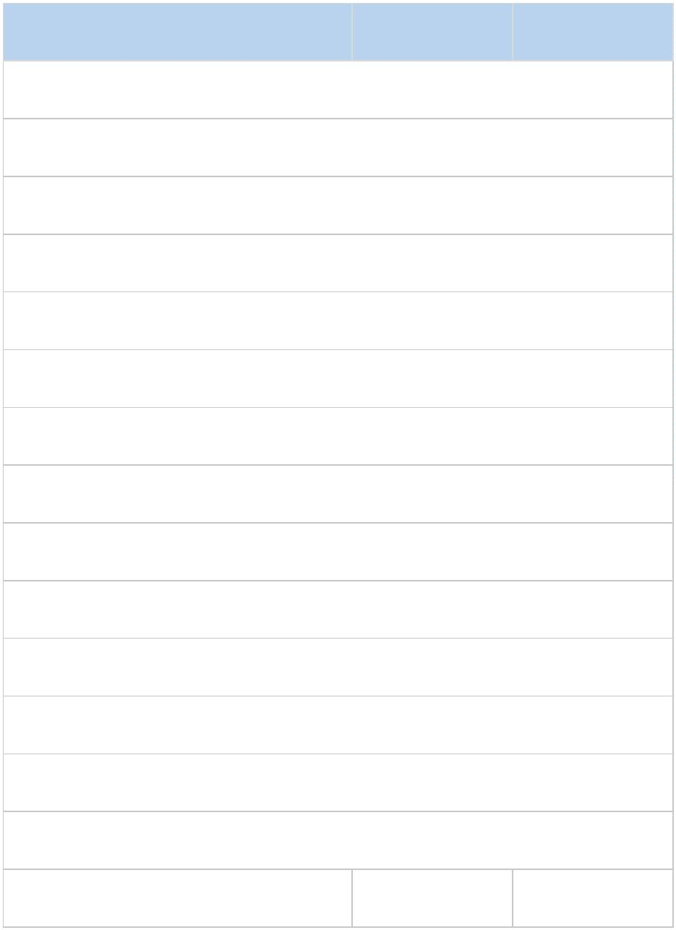
Manifestações por perfil
Perfil
Quantidade
%
37,46%
30,84%
24,53%
2,36%
Outros
730
601
478
46
36
30
9
Advogado/Procurador
Reclamante
Reclamado
Servidor
1,85%
Perito
1,54%
Arrematante
Juiz/Desembargador
Entidade de classe
Estagiário
0,46%
0,31%
6
3
0,15%
3
0,15%
Preposto
2
0,10%
0,10%
0,10%
0,05%
100,00%
Testemunha
Órgão Público
Não informado
Total
2
2
1
1949

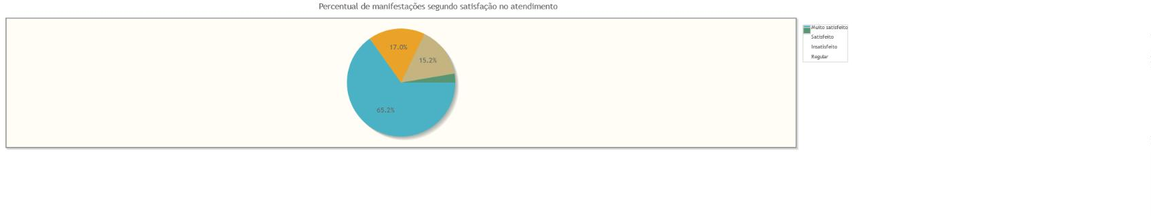
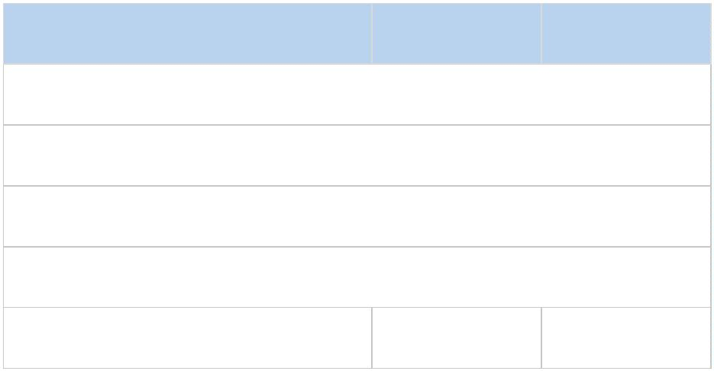
Manifestações por Satisfação no Atendimento
Resposta
Muito satisfeito
Satisfeito
Quantidade
%
65,18%
16,96%
15,18%
73
19
17
Insatisfeito
Regular
3
2,68%
Total
112
100,00%

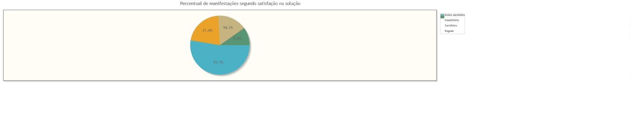
Manifestações por Satisfação na Solução
Resposta
Muito satisfeito
Insatisfeito
Satisfeito
Quantidade
%
52,68%
21,43%
59
24
18
16,07%
9,82%
Regular
11
Total
112
100,00%

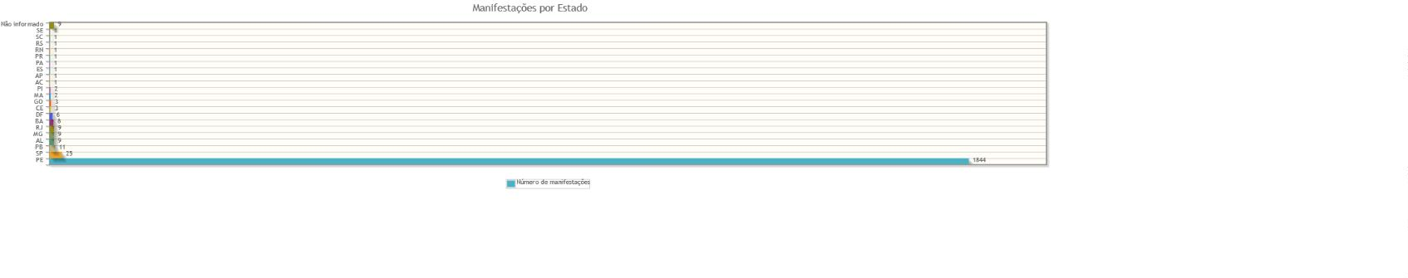
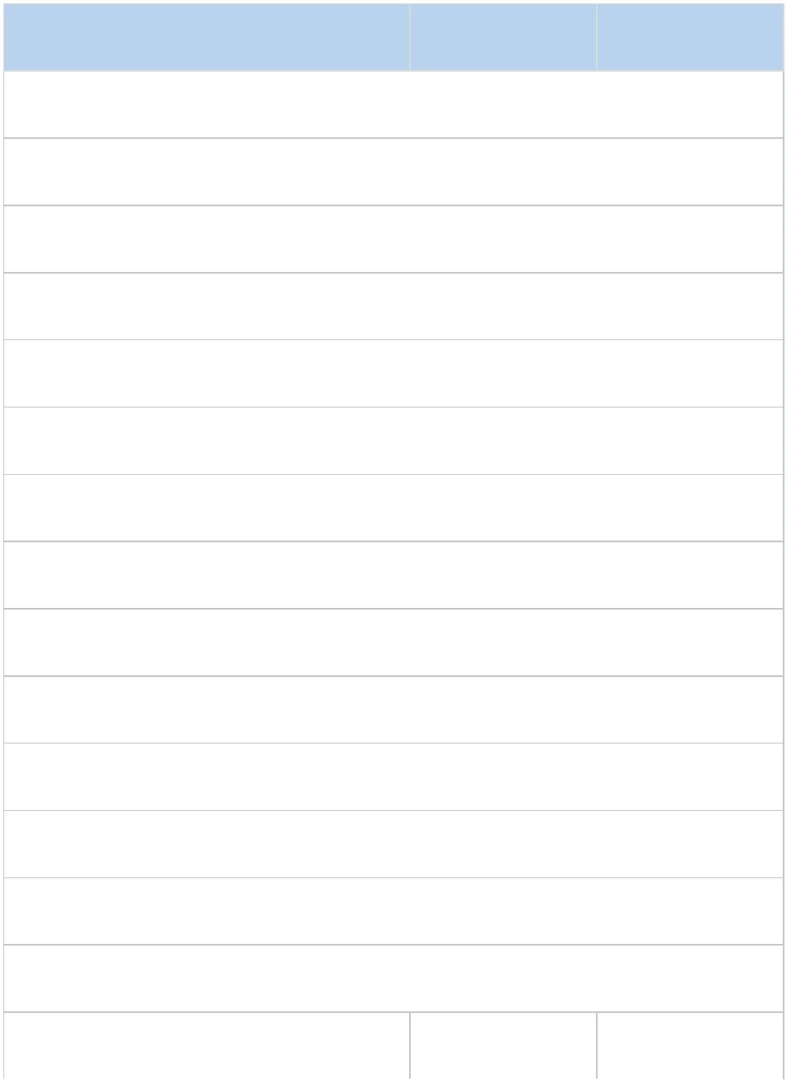
Manifestações por Estado
Estado
PE
Quantidade
%
94,61%
1,28%
1844
SP
25
PB
AL
11
0,56%
0,46%
0,46%
0,46%
0,41%
9
MG
RJ
9
9
BA
DF
8
6
0,31%
CE
3
0,15%
GO
MA
PI
3
0,15%
2
0,10%
0,10%
0,05%
0,05%
100,00%
2
AC
AP
1
1
Total
1949

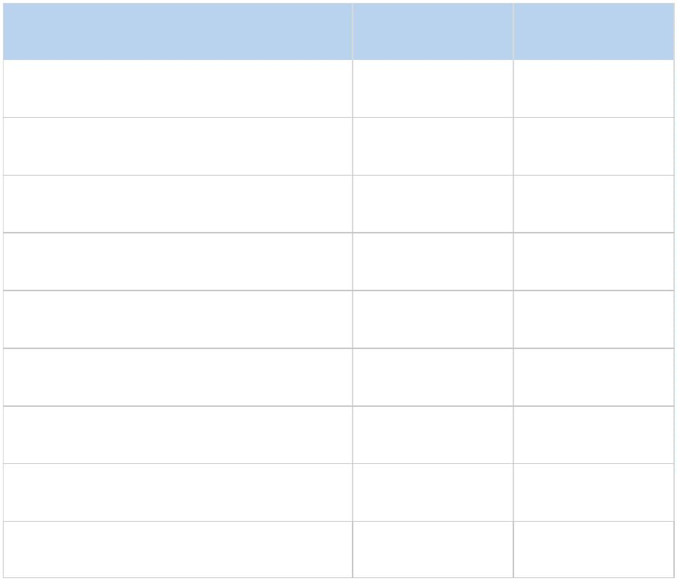
Estado
Quantidade
%
0,05%
0,05%
0,05%
0,05%
0,05%
0,05%
0,05%
0,46%
ES
1
PA
1
PR
1
RN
1
RS
1
SC
1
SE
1
9
Não informado
Total
1949
100,00%

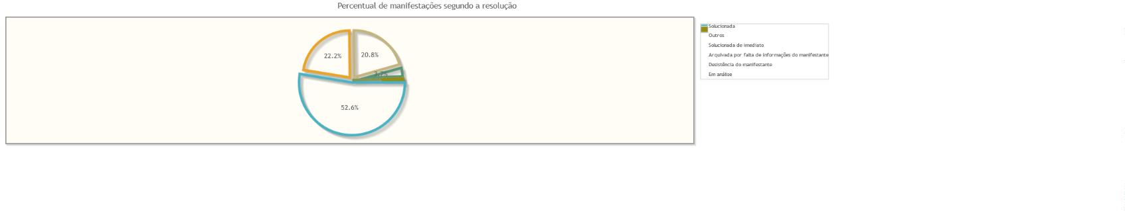
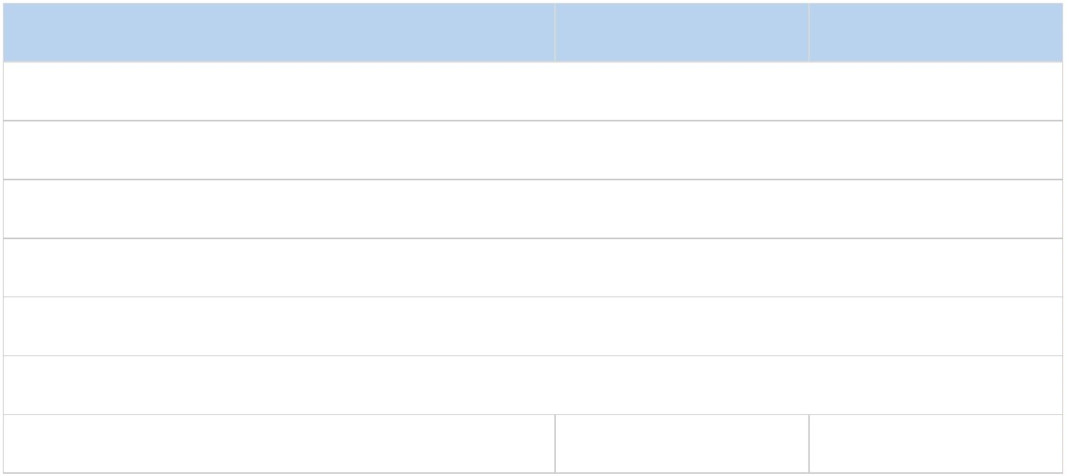
Manifestações por resolução
Motivo do arquivamento das manifestações
Resolução
Quantidade
%
52,59%
22,22%
20,78%
3,69%
Solucionada
1025
433
405
72
Outros
Solucionada de imediato
Arquivada por falta de informações do manifestante
Desistência do manifestante
3
0,15%
Em análise
11
0,56%
Total
1949
100,00%

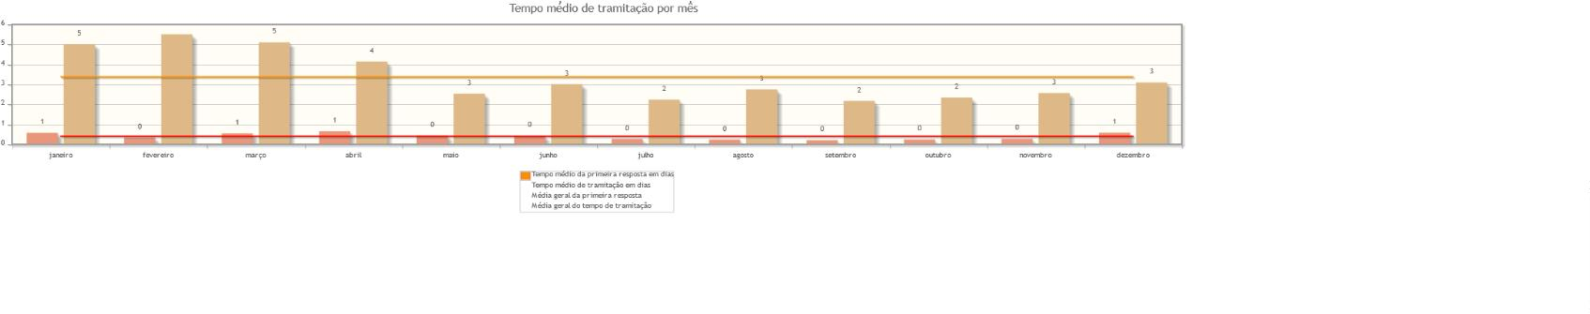
Tempo de Tramitação
Número médio de dias para arquivamento, por mês da manifestação.

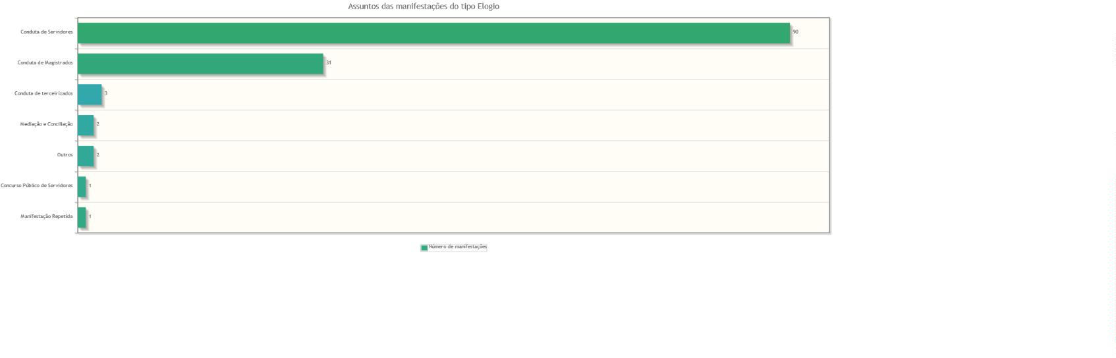
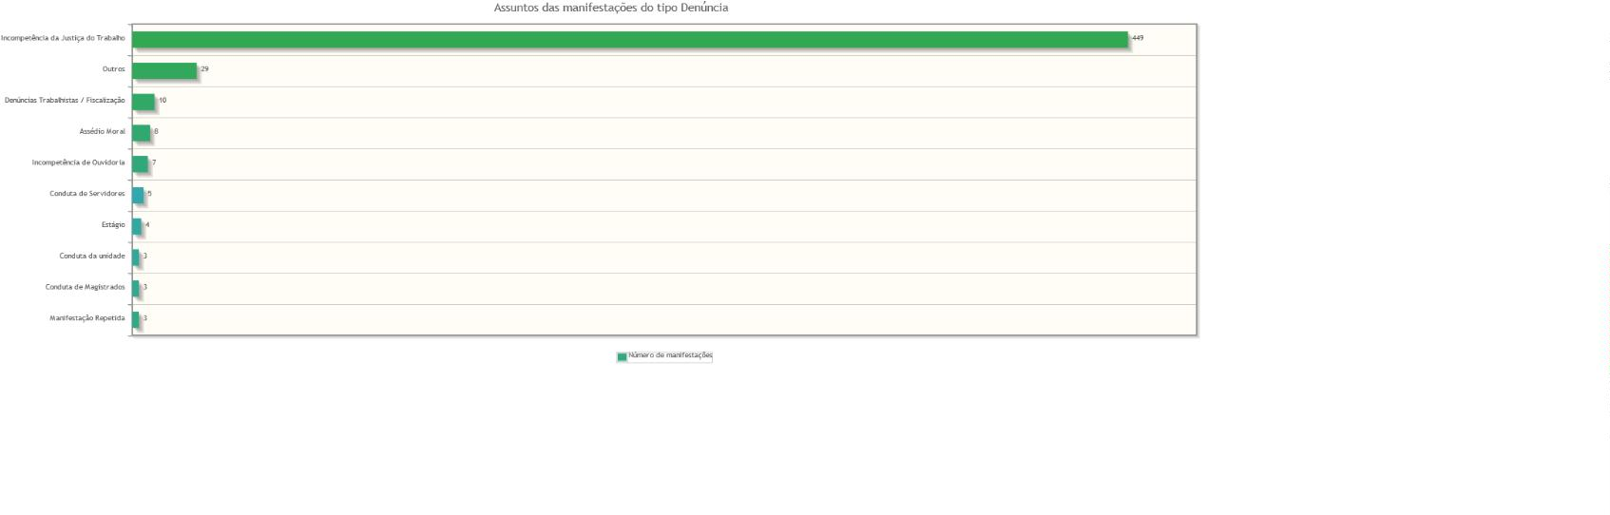
Análise por tipo de manifestação
Assuntos e áreas demandadas mais utilizados por tipo de manifestação.
Classificações mais utilizadas em manifestações de Denúncia
Classificações mais utilizadas em manifestações de Denúncia - Assédio Eleitoral nas Relações de Trabalho
Nenhum assunto foi informado para manifestações desse tipo.
Classificações mais utilizadas em manifestações de Elogio

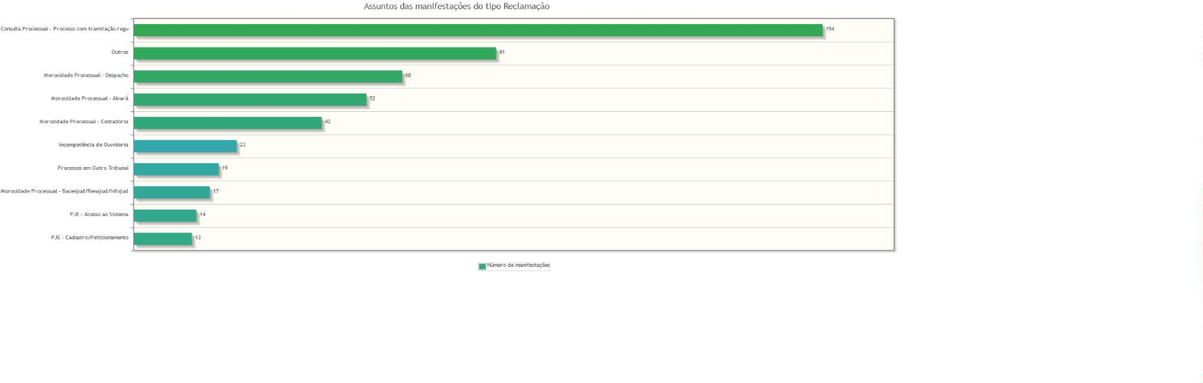
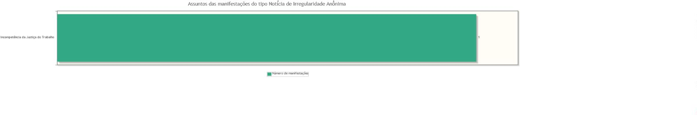
Classificações mais utilizadas em manifestações de Notícia de Irregularidade Anônima
Classificações mais utilizadas em manifestações de Ouvidoria da Mulher - Denúncia
Nenhum assunto foi informado para manifestações desse tipo.
Classificações mais utilizadas em manifestações de Ouvidoria da Mulher - Elogio
Nenhum assunto foi informado para manifestações desse tipo.
Classificações mais utilizadas em manifestações de Ouvidoria da Mulher - Reclamação
Nenhum assunto foi informado para manifestações desse tipo.
Classificações mais utilizadas em manifestações de Ouvidoria da Mulher - Solicitação
Nenhum assunto foi informado para manifestações desse tipo.
Classificações mais utilizadas em manifestações de Ouvidoria da Mulher - Sugestão
Nenhum assunto foi informado para manifestações desse tipo.
Classificações mais utilizadas em manifestações de Reclamação

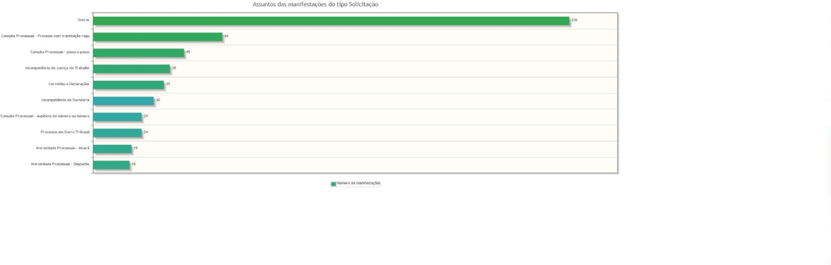
Classificações mais utilizadas em manifestações de Simplifique
Nenhum assunto foi informado para manifestações desse tipo.
Classificações mais utilizadas em manifestações de Solicitação
Classificações mais utilizadas em manifestações de Sugestão

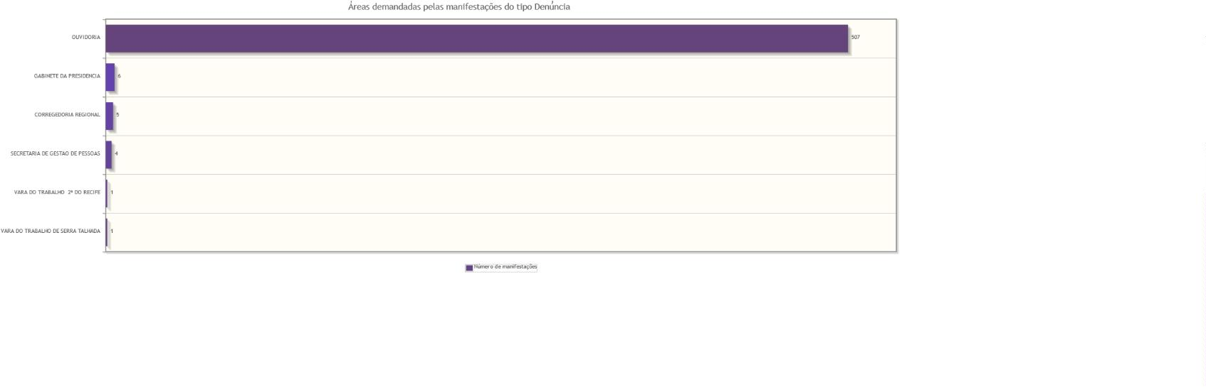
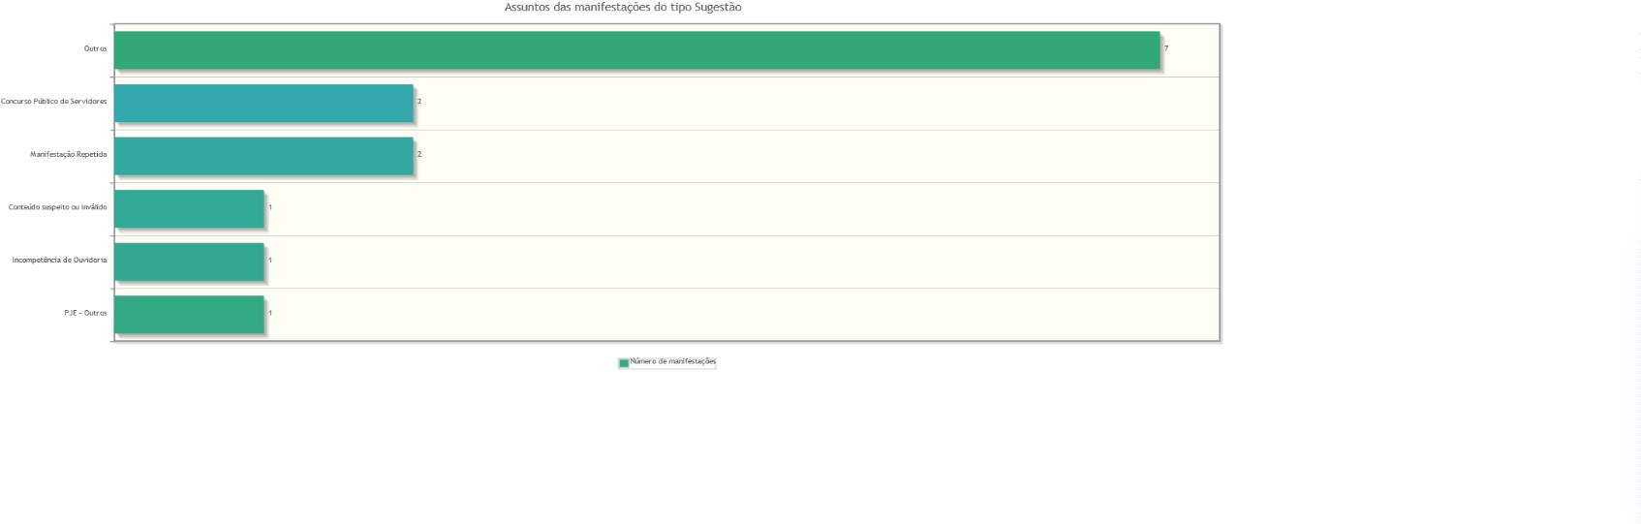
Áreas mais demandadas em manifestações de Denúncia

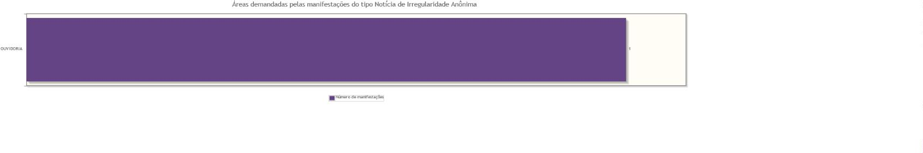
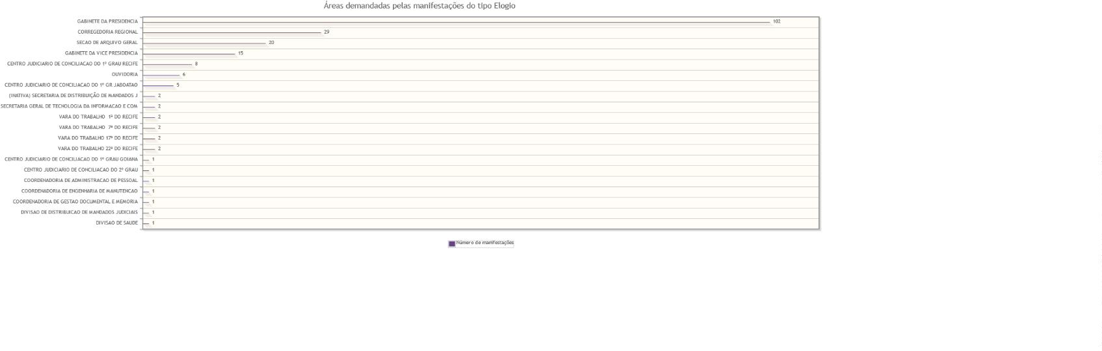
Áreas mais demandadas em manifestações de Denúncia - Assédio Eleitoral nas Relações de Trabalho
Nenhuma área foi informada para manifestações desse tipo.
Áreas mais demandadas em manifestações de Elogio
Áreas mais demandadas em manifestações de Notícia de Irregularidade Anônima
Áreas mais demandadas em manifestações de Ouvidoria da Mulher - Denúncia
Nenhuma área foi informada para manifestações desse tipo.
Áreas mais demandadas em manifestações de Ouvidoria da Mulher - Elogio
Nenhuma área foi informada para manifestações desse tipo.

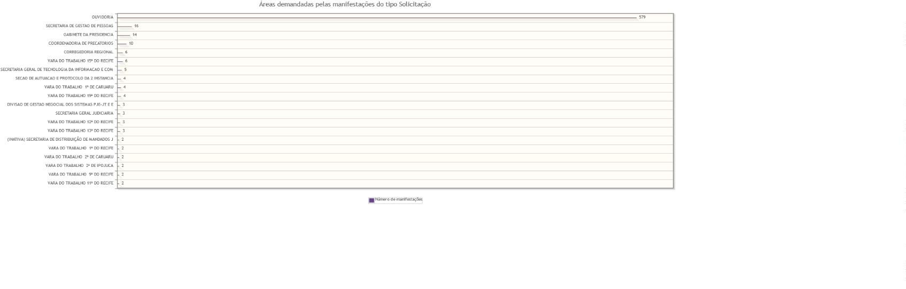
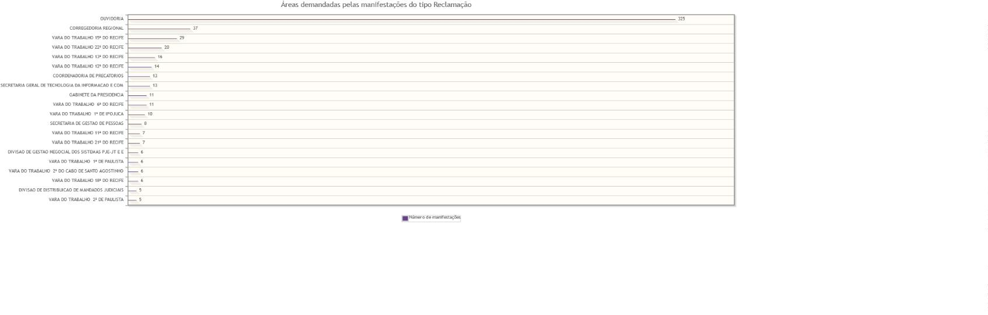
Áreas mais demandadas em manifestações de Ouvidoria da Mulher - Reclamação
Nenhuma área foi informada para manifestações desse tipo.
Áreas mais demandadas em manifestações de Ouvidoria da Mulher - Solicitação
Nenhuma área foi informada para manifestações desse tipo.
Áreas mais demandadas em manifestações de Ouvidoria da Mulher - Sugestão
Nenhuma área foi informada para manifestações desse tipo.
Áreas mais demandadas em manifestações de Reclamação
Áreas mais demandadas em manifestações de Simplifique
Nenhuma área foi informada para manifestações desse tipo.
Áreas mais demandadas em manifestações de Solicitação

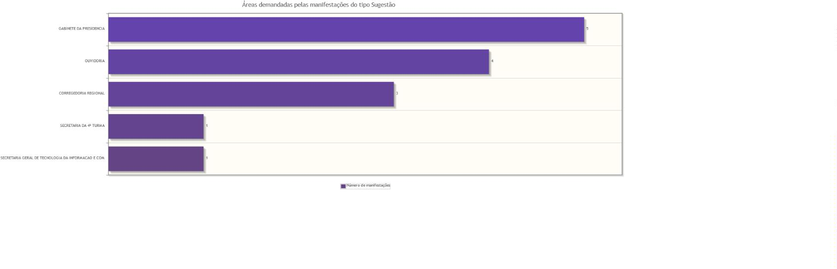
Áreas mais demandadas em manifestações de Sugestão

